DANH SÁCH HỌC SINH ĐẠT GIẢI IOE CẤP QUẬN

Giải Nhất trong hội thi thuộc về các gương mặt tiêu biểu:

- Dẫn đầu là Em Nguyễn Gia Lộc- Lớp 6A1 với số điểm rất cao 1940 điểm trong thời gian 20’39.
- Tiếp theo là em Trần Lê Mai Khanh- Lớp 6A1đạt 1940 trong thời gian 21’2.
- Em Đỗ Trần Minh Châu- Lớp 6A5 đạt 1920 điểm trong thời gian 21’8.
- Em Vũ Bảo Ngọc- Lớp 6A5 đạt 1920 điểm trong thời gian 22’21.
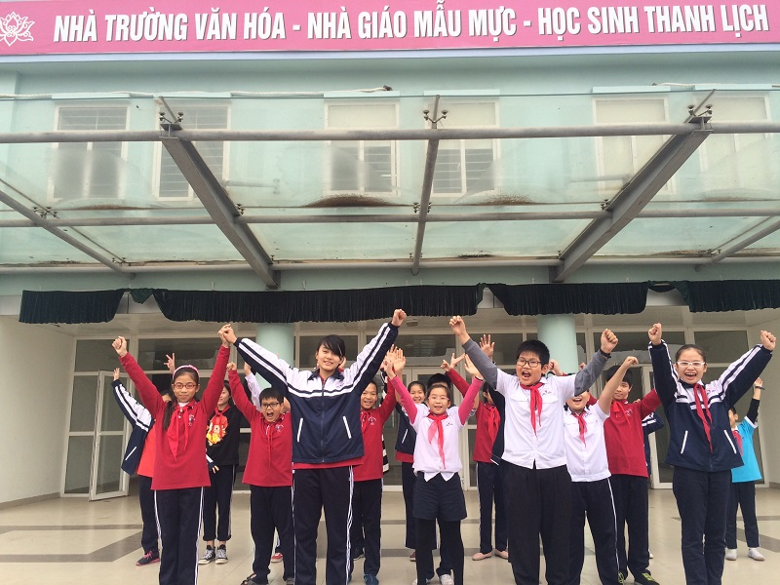

Giải Nhì thuộc về các em học sinh:
Em Nguyễn Chí Dũng - Lớp 6A1đạt 1920 điểm trong thời gian 23’55.
Em Nguyễn Thị Ngọc Minh- Lớp 6A1 đạt 1900điểm trong thời gian 24’18.
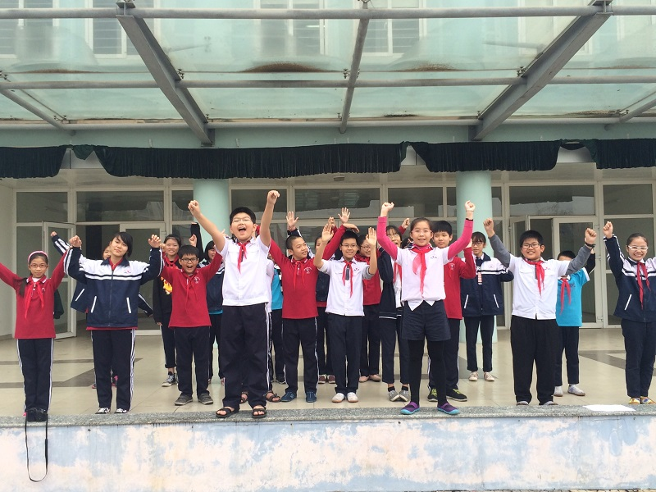

Tiếp đến là những học sinh xuất sắc đạt giải Ba:
Em Dương Quang Trung - Lớp 6A5
Em Trần Hoàng Việt - Lớp 6A1
Em Nguyễn Vĩnh An - Lớp 6A2
Em Hoàng Đức Nam - Lớp 6A1
Em Nguyễn Diệu Linh - Lớp 7A4
Em Đỗ Đức Minh - Lớp 7A3
Em Nguyễn Phạm Thanh Tùng - Lớp 8A1
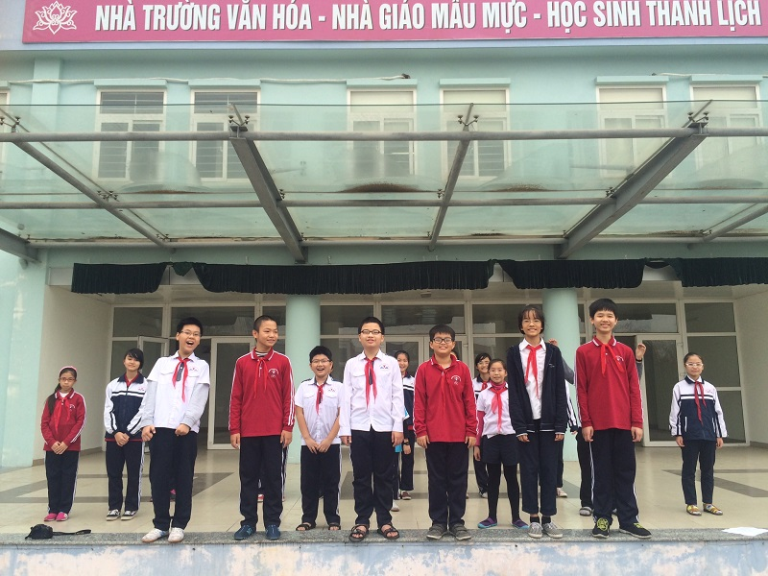

Và cuối cùng là những học sinh đạt giải Khuyến Khích:
Em Trương Quỳnh Anh - Lớp 6A5
Em Lê Minh Tâm - Lớp 6A5
Em Lã Duy Anh - Lớp 6A2
Em Nguyễn Ngọc Anh Thư - Lớp 6A5
Em Phan Bảo Châu - Lớp 7A3
Em Đỗ Mai Linh - Lớp 7A1
Em Nguyễn Trần Ngọc Khanh - Lớp 7A3
Em Phạm Thảo Nguyên - Lớp 7A3
Em Nguyễn Phương Anh - Lớp 8A2
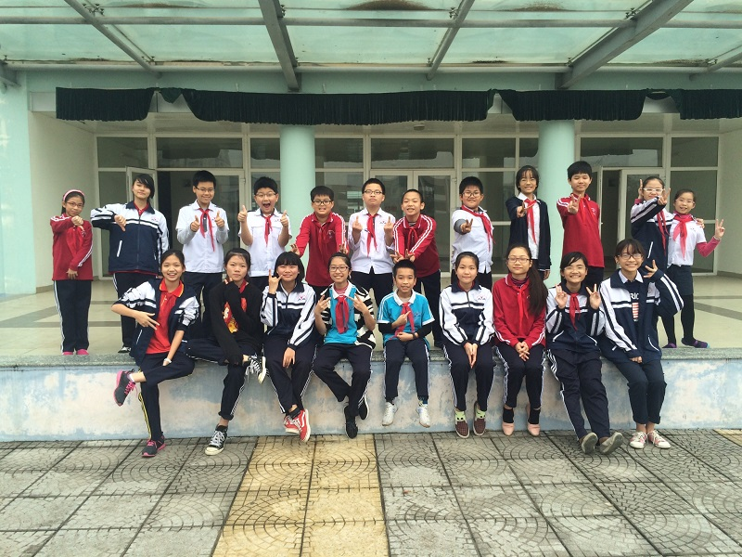

Với những kết quả đã đạt được trong hội thi Olympic Tiếng Anh IOE cấp Quận, thầy và trò nhà trường rất vui mừng được xếp trong Top đầu của Quận trong phong trào thi HSG Tiếng Anh qua mạng Internet. Kết quả đó là động lực thúc đẩy việc dạy và học tiếng Anh- Thế mạnh của Trường THCS Đô Thị Việt Hưng trong những năm học tiếp theo.

